¿Qué Es Procesador de texto?
Microsoft Procesador de texto es un programa informático que funciona como procesador de texto, a través del cuál podemos crear y modificar documentos.
Procesador de texto, nos permite realizar cambios en la apariencia de los mismos, utilizar un conjunto de herramientas que el programa pone a nuestra disposición.
Al respecto, entre las principales funcionalidades de Procesador de texto están:
- Cambiar: el tipo y tamaño de letra,
- Aplicar sangrías, interlineados
- Espaciados,
- Revisar la ortografía, entre otros.
- Abrir varios documentos a la vez
- Mantener minimizados los que no estamos utilizando.
Es importante destacar que contamos con las diferentes barras que proveen un número importante de funcionalidades. Entre barras podemos mencionar: barra de estado, de acceso rápido, de herramientas, de tareas, de desplazamiento y, la barra de título de Procesador de texto.

Barra de título de Procesador de texto
Es un bloque horizontal que podemos encontrar en la parte superior de la ventana de trabajo, aunque es posible moverla de sitio con el cursor del ratón. Es una interfaz gráfica que tiene como objetivo principal mostrar el nombre del documento que se encuentra abierto en la ventana, junto con el nombre del programa.
Procesador de texto le asigna a cada documento recién abierto un nombre predeterminado el primero es denominado Documento1, el segundo Documento2, etc.
A través de la barra de título de Procesador de texto podemos visualizar todas y cada una de las ventanas que mantenemos abiertas durante una sesión de trabajo. Finalmente, esta barra nos ofrece ayuda de tipo contextual, a la cual podemos acceder si damos click derecho del ratón cuando nos situamos encima de ella.

Botones de la barra de título de Procesador de texto
La barra de título de Procesador de texto posee los denominados botones de control, pues ellos contienen las opciones que nos permiten maximizar, minimizar y cerrar una documento. Además, de forma complementaria, muy cercana a ella se encuentran la barra de acceso rápido y el botón Office.

Maximizar
De forma general, con el botón para maximizar podemos hacer que la ventana de Procesador de texto ocupe toda la pantalla de la computadora y se ajuste a los márgenes de la misma. Por razones obvias, esta opción es de mayor utilidad cuando previamente hemos utilizado el botón que minimiza.
Finalmente, es importante advertir que cuando activamos la función para maximizar, los botones de control cambian. De esta manera, en vez de dos, ahora aparece uno sólo, el cual se denomina Botón para restaurar.

Minimizar
De forma contraria a la opción anterior, el botón Minimizar nos permite disminuir el tamaño de la ventana de Procesador de texto sin tener que cerrarla. Al respecto, es necesario aclarar que, una vez pulsamos esta opción, el documento se oculta en la barra de tareas, desde donde se muestra simplemente como un ícono.
Finalmente, si queremos devolver el documento a su tamaño original, sólo debemos presionar el botón de restauración. En otras palabras, si este es el caso, no es necesario que volvamos a abrir el documento.

Cerrar
Al igual que los botones anteriores, éste es sumamente fácil de usar, pues se activa con sólo darle click con el ratón. No obstante, debemos tener claro que luego de activar esta función, si queremos volver a visualizar el documento necesariamente tenemos que abrirlo de nuevo, pues no se puede restaurar desde aquí.
De igual manera, debemos advertir que la función principal de este botón es cerrar el programa, es decir, detener la ejecución de la aplicación en uso. No obstante, para ello también es válido recurrir a las otras opciones que están presentes en el resto de las barras de Procesador de texto.
Finalmente, es recomendable que antes de activar el botón de cerrar guardemos las modificaciones que le hemos hecho al documento. Al respecto, esa es la única forma de garantizar que cuando volvamos a abrir el archivo, encontremos los últimos cambios que realizamos.
Barra de acceso rápido
Esta barra contiene las operaciones básicas, o comandos, que usamos con mayor frecuencia en Procesador de texto. Al respecto, por defecto, éstas son: guardar documento, deshacer y rehacer acciones.
No obstante, si lo preferimos podemos personalizarla haciendo click en la flecha que está situada en el extremo derecho de dicha barra. De esta manera, es válido cambiar las opciones predestinadas por otras que aparezcan dentro de dicho menú desplegable.

Botón Office
En términos generales, este ícono es fácil de identificar, pues contiene el logo de Office y está ubicado en la parte superior de la ventana, en el extremo izquierdo de la pantalla. Adicionalmente, cuando damos click sobre él, podemos acceder a una variedad de opciones de uso frecuente y gran utilidad.
Al respecto, estas acciones son: Crear un nuevo documento, abrir la carpeta de archivos existentes, guardar los cambios efectuados en el documento actual, entre otros. Adicionalmente, del lado derecho de algunas de ellas encontramos una flecha de selección, la cual nos permite acceder a cuadros de diálogo más específicos, por supuesto, relacionados con la opción seleccionada.
De igual manera, en el lado derecho del menú desplegable podemos visualizar cuáles son los documentos con los cuales hemos trabajado de forma reciente. Por otra parte, al final del mismo, se encuentran unos botones que nos permiten acceder a algunas otras opciones de Procesador de texto, así como también salir del programa.
Otras Barras De Procesador de texto
Además de la barra de título de Procesador de texto, existen otras barras que potencian las facilidades que dispone. Podemos mencionar: Barra de estado, barra de herramientas, barra de desplazamiento.

Barra de estado
Se encuentra ubicada en la parte inferior de la ventana del programa y proporciona información general acerca del documento. Así pues, a través de ella podemos comprobar el número de palabras que contiene el documento, así como también aplicar la herramienta Zoom.
Adicionalmente, en el extremo izquierdo de esta barra encontramos la numeración de las páginas del documento; no obstante, el programa hace énfasis en el número de la página que está activa, con respecto a la cantidad total. Finalmente, esta barra especifica también el idioma en el cual estamos trabajando, así como también permite cambiar el tipo de vista del documento.

Barra de herramientas
Es un conjunto de filas o bloques de botones que sirven para activar diversas funciones o tareas del programa. La barra de herramientas de Procesador de texto nos permite ajustar nuestras preferencias en cuanto de operaciones disponibles, pero por sobre todo las relacionadas con las acciones que realizamos frecuentemente.
La barra de herramientas está constituida por una serie de pestañas que contienen todas las posibles acciones que podemos ejecutar a través de este programa. Entre ellas se encuentran: Inicio, insertar, diseño de página, referencias, correspondencia, revisar, vista y el ícono para obtener ayuda.
Finalmente, debemos resaltar que la barra de herramientas es de acceso rápido y es totalmente personalizable; además, está ubicada debajo de la barra de título de Procesador de texto. Al respecto, es importante aclarar que podemos cambiar su ubicación dentro de la pantalla para ajustarla a nuestra comodidad, al igual que podemos ocultar partes de ella.

Barra de tareas
Por defecto, la barra de tareas de Procesador de texto se encuentra ubicada en la parte inferior del escritorio. Al respecto, como principal característica, podemos mencionar que, entre otras cosas, ella incluye el botón o ícono de inicio de los programas en general.
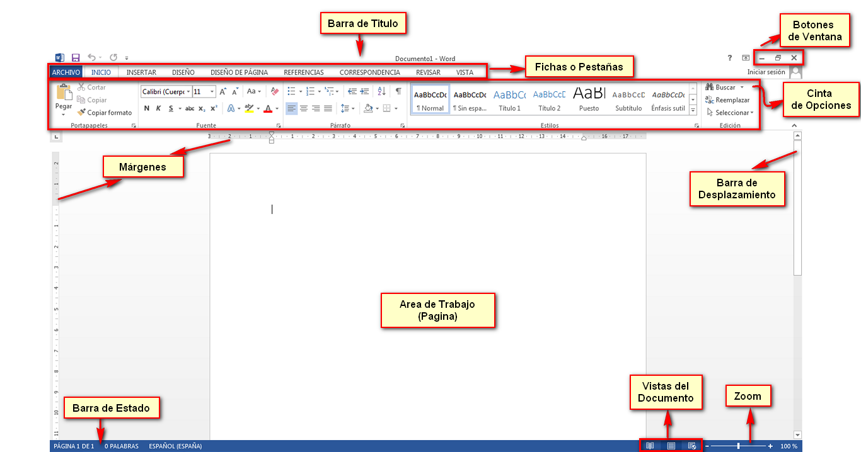
De esta forma, a través de la barra de tareas podemos cambiar de programa fácilmente, así como también es posible que accedamos a las opciones de impresión de documentos. Por otra parte, es importante destacar que esta barra es bastante versátil, pues nos permite personalizarla, ocultarla y también cambiar su orientación y ubicación dentro de la pantalla.

Barra de desplazamiento
En términos generales, en Procesador de texto existen dos barras de desplazamiento: una vertical y otra horizontal. Al respecto, ambas funcionan de la misma manera y son sumamente sencillas de utilizar.
De esta manera, para que las barras de desplazamiento funcionen, podemos emplear cualquiera de las tres alternativas disponibles. Así pues, una primera forma es moviendo el cursor del ratón en la dirección que deseemos.
Adicionalmente, una segunda opción es dar click sobre las flechas que se encuentran al final de cada barra de desplazamiento. Mientras que la última alternativa es arrastrar dicha barra hasta el lugar requerido; para ello debemos dar click izquierdo sobre una sección de la misma y moverla sin soltarla.
Finalmente, debemos mencionar que la función principal de esta barra es permitirnos el movimiento por el interior del documento, aún cuando hayan partes no visibles desde la ventana. En definitiva, la barra de desplazamiento actúa como un pulsador móvil, al cual hay que arrastrar hasta llegar a la posición deseada; es decir, donde se encuentra la información que deseamos visualizar.
Dentro del menú inicio tenemos:
Portapapeles: en este apartado tenemos opciones para copiar, pegar contenido, copiar formato.
Fuente: permite personalizar el texto con funciones que: podemos editar el tipo de letra, tamaño, aplicar negrita, cursiva, subrayado, colocar subíndice, exponente, aumentar o reducir el tamaño, colocar en mayúsculas un carácter o la palabra, borrar formato, resaltar, o colocar color a caracteres,
Párrafo: podemos incorporar viñetas, numeración, lista multinivel, disminuir y aumentar sangría, ordenar en forma alfabético o numérico, instrucciones de alineado, espaciado entre líneas o párrafo, Sombreado (permite cambiar el color del texto párrafo o tablas), marcador de párrafo (Mostrar u ocultar caracteres ocultos como espacios, marcadores de párrafo o tabulaciones.)
Estilos: permite aplicar rápidamente un conjunto de opciones de formato de forma sistemática en todo el documento. Si desea opciones de formato que no están disponibles en los estilos y temas integrados disponibles en Procesador de texto, puede modificar un estilo existente y personalizarlo para adaptarlo a sus necesidades. Puede cambiar el formato (como el tamaño de fuente, el color y la sangría
Buscar permite encontrar un texto determinado y reemplazar permite buscar un texto y luego reemplazar por otro ingresado.

Menú Insertar:
Página: podemos encontrar opciones como incorporar una portada al inicio del documento, la cual se puede personalizar a gusto. Incorporar una página en blanco en cualquier parte del documento, e insertar una nueva página.
Tabla: permite incorporar una tabla al documento.
Ilustraciones: incorporar imágenes, formas, incorporar Un Gráfico SmartArt es una representación visual de sus datos e ideas. Algunos diseños (como los organigramas y los diagramas de Venn), captura de la pantalla
Vínculos: permite incorporar hipervínculos a un archivo o página existente, un lugar del documento, crear un nuevo documento, o dirección de correo electrónico. Marcador: permite establecer un lugar del documento donde llevará el hipervínculo. Referencia cruzada: permite vincular a otras partes del mismo documento. Por ejemplo, puede usar una referencia cruzada para crear un vínculo a un gráfico que aparece en otra parte del documento. No se puede hacer una referencia cruzada a una página que no existe.
Comentario: permite Insertar o eliminar comentarios que aparecen en el margen de un documento.
Encabezado, pie de página y numero de página.
Texto: permite incorporar cuadro de texto, letra capital, objeto etc
Símbolos: permite incorporar en el documento una ecuación y símbolos especiales.
Menú Diseño de página:
Esta compuesto por los apartados:
Configurar página: presenta un conjunto de opciones para configurar la página, tales como: márgenes, orientación, tamaño de la hoja, colocar el texto en columnas, insertar saltos de páginas, de columnas, de sección (página siguiente, continua, pagina par o página impar), guiones.
Párrafo: ampliar sangría a la izquierda y derecha, establecer espaciados antes y después del párrafo
Organiza: posición de imagen con respecto al texto, ajuste del texto, panel de objetos, alinear, agrupar objetos, establecer giro de un objeto

